Baeyer----Villiger 反应
反应机理
过酸先与羰基进行亲核加成，然后酮羰基上的一个烃基带着一对电子迁移到-O-O-基团中与羰基碳原子直接相连的氧原子上，同时发生O-O键异裂。因此，这是一个重排反应
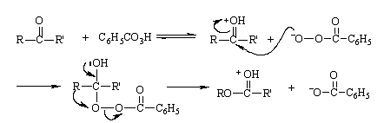
具有光学活性的3---苯基丁酮和过酸反应，重排产物手性碳原子的枸型保持不变，说明反应属于分子内重排：
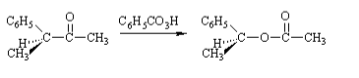
不对称的酮氧化时，在重排步骤中，两个基团均可迁移，但是还是有一定的选择性，按迁移能力其顺序为：
醛氧化的机理与此相似，但迁移的是氢负离子，得到羧酸。
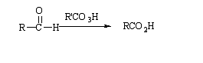
反应实例
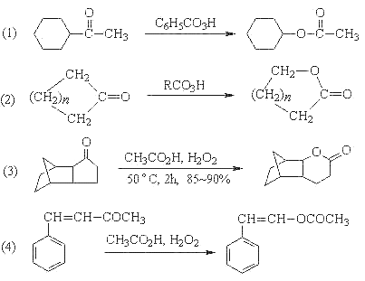
酮类化合物用过酸如过氧乙酸、过氧苯甲酸、间氯过氧苯甲酸或三氟过氧乙酸等氧化，可在羰基旁边插入一个氧原子生成相应的酯，其中三氟过氧乙酸是最好的氧化剂。这类氧化剂的特点是反应速率快，反应温度一般在10~40℃之间，产率高。
